**Синтез новых росторегулирующих соединений на основе алкилфенолов**

***Мизин Д.В., Воробьев С.В., Кошелев В.Н.***

*Студент, 2 курс магистратуры*

*РГУ нефти и газа (НИУ) имени И.М. Губкина,   
факультет химической технологии и экологии, Москва, Россия*

*E-mail: danila.miz@list.ru*

Исследование росторегулирующих соединений, применяемых в растениях, является одной из наиболее динамично развивающихся областей наук, что подтверждается значительным увеличением числа публикаций, особенно в последние годы [1]. В растениях преимущественно распространены полифенолы, а вот действия и метаболизм алкилфенолов и их производных изучены мало. К тому же, алкилфенолы могут стать хорошим сырьем для получения таких соединений как алкилфеноксиуксусные кислоты и их эфиры, гидроксамовые кислоты – соединения с высокой биологической активностью.

В качестве исходных веществ были отобраны алкилфенолы **I**-**VII**, отличающиеся строением и молекулярной массой алкильных заместителей в кольце (рисунок 1).

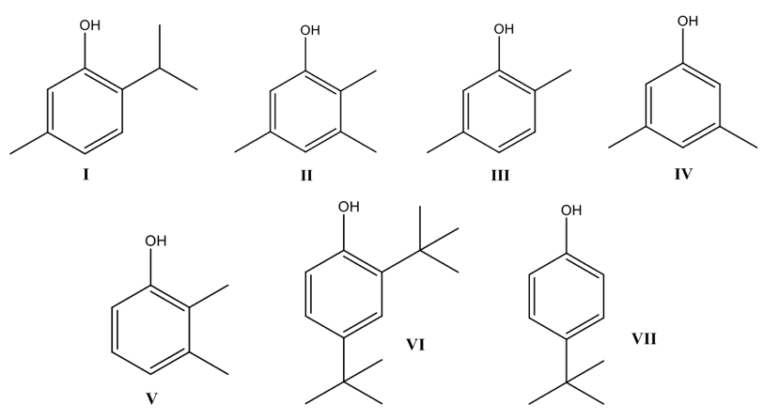

Рис 1. **I** – 2-изопропил-5-метилфенол; **II** – 2,3,5-триметилфенол; **III** – 2,5-диметилфенол; **IV** – 3,5-диметилфенол; **V** – 2,3-диметилфенол; **VI** – 2,4-ди-третбутилфенол;

**VII** – *п*-третбутилфенол

В данной работе нами был предложен вариант получения эфиров замещенных алкилфеноксиуксусных кислот с применением реакции О-алкилирования соответствующего алкилфенола и монохлорацетата в ацетоне (схема 1).

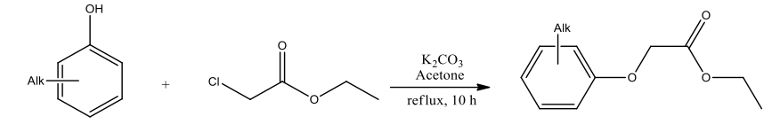

Схема 1. Синтез эфиров замещенных алкилфеноксиуксусных кислот

Полученные эфиры замещенных алкилфеноксиуксусных кислот далее были подвергнуты превращению в гидроксамовые кислоты. В качестве методики был выбран способ, по которому получали гидроксамовые кислоты из эфиров алифатических длинноцепочечных кислот. После модификации и адаптации синтеза этот вариант был успешно применен для эфиров алкилфеноксиуксусных кислот (схема 2) [2].

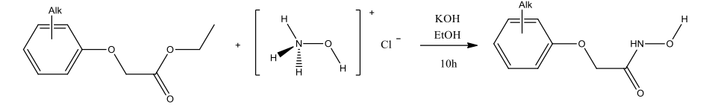

Схема 2. Синтез гидроксамовых киислот

**Литература**

1. Zažímalová E., Petrášek J., Benková E. et al. Auxin and Its Role in Plant Development // Springer. 2014.

2. Mizin D.V., Vorobyev S.V., Koshelev V.N. Promising synthetic auxins from alkylphenols: a DFT study // Proc. SPIE. 2024. Vol. 12986. P. 129860.